Bài 3: ĐI ĐỀU VÒNG SAU; 4 tiết

I. Yêu cầu cần đạt. Bài học góp phần bồi dưỡng cho học sinh:
- Biết và thực hiện được động tác đi đều vòng sau. Tham gia được các trò chơi rèn luyện đội hình đội ngũ.
- Tự giác trong tập luyện và tham gia các hoạt động trên lớp và chủ động tham gia trò chơi vận động.
- Chủ động, tích cực tham gia các hoạt động tập luyện.
II. Đồ dùng dạy học
- Địa điểm: Sân trường
- Phương tiện:
+ Giáo viên: Tranh ảnh, trang phục thể thao, phấn, còi, nấm, đồng hồ bấm giờ.
+ Học sinh: trang phục thể thao.
III. Các hoạt động dạy học chủ yếu
TUẦN 6 - TIẾT 11 - Ngày thực hiện 15/10/2024
Nội dung | Định lượng | Phương pháp tổ chức
Nội dung | Định lượng | Hoạt động GV | Hoạt động HS
1. Hoạt động khởi động  a. Nhận lớp  b. Khởi động  - Khởi động chung: Xoay các khớp cổ tay, cổ chân, vai, hông, gối,...  - Khởi động chuyên môn: Chạy tại chỗ.  c. Trò chơi “Trái - phải - trước - sau”  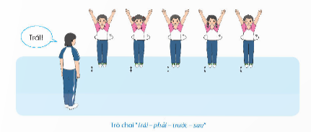  2. Hoạt động hình thành kiến thức mới  Đi đều vòng sau: - Khẩu lệnh: "Bên trái (phải)… vòng sau...Bước"  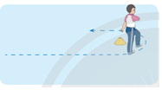  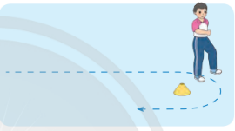  3. Hoạt động luyện tập  a. Tổ chức luyện tập  - Tập luyện theo cặp  - Trình diễn cá nhân  b. Trò chơi “Đi theo người dẫn đầu”  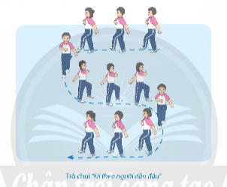  c. Hồi tĩnh  - Thả lỏng cơ toàn thân.  4. Hoạt động vận dụng  a. Vận dụng  b. Nhận xét giờ học | 5-7’  2lx8n  8-10’  13-15’  3’ | - GV nhận lớp, thăm hỏi sức khỏe học sinh phổ biến nội dung, yêu cầu giờ học.  - GV hướng dẫn chơi và tổ chức cho học sinh chơi  - GV cho HS quan sát tranh.  - GV làm mẫu động tác kết hợp phân tích động tác.  - GV chia nhóm, qui định khu vực.  - GV quan sát, sửa sai cho HS.  - GV chốt ý, tuyên dương  - GV nêu sơ lượt cách chơi.  - GV lưu ý giáo dục học sinh khi chơi phải đảm bảo an toàn.  - GV yêu cầu học sinh nhắc lại các khẩu lệnh đã học.  - GV lưu ý nhắc nhở.  - Xuống lớp | - Cán sự tập trung lớp, điểm số, báo cáo sĩ số, tình hình lớp cho GV.  - CSL điều khiển khởi động.  - HS tham gia chơi  - HS nói những gì mình nhìn thấy trong tranh.  - HS nhận xét bạn.  - Quan sát, lắng nghe.  - HS lên thực hiện.  - HS thực hiện trên sân.  GV  - HS thực hiện trên sân.  - HS nhận xét bạn  - HS tham gia chơi, cử vài học sinh làm trọng tài  - HS tổng kết trò chơi  - HS thực hiện thả lỏng  - HS nhắc lại  - HS nhận xét bạn  - HS nhận xét giờ học của lớp.

TUẦN 6 - TIẾT 12 - Ngày thực hiện 16/10/2024
Nội dung | Định lượng | Phương pháp tổ chức
Nội dung | Định lượng | Hoạt động GV | Hoạt động HS
1. Hoạt động khởi động  a. Nhận lớp  b. Khởi động  - Khởi động chung: Xoay các khớp cổ tay, cổ chân, vai, hông, gối,...  - Khởi động chuyên môn: Chạy tại chỗ.  c. Trò chơi “Trái - phải - trước - sau”  2. Hoạt động hình thành kiến thức mới  Một hàng dọc đi đều vòng sau: Khẩu lệnh: “Bên phải (trái)... vòng sau… Bước”. “Đứng lại….Đứng”.  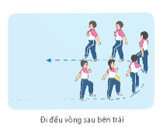  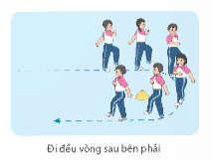  3. Hoạt động luyện tập  a. Tổ chức luyện tập  - Tập luyện theo tổ  - Trình diễn tổ  b. Trò chơi “Đi theo người dẫn đầu”  c. Hồi tĩnh  - Thả lỏng cơ toàn thân.  4. Hoạt động vận dụng  a. Vận dụng  b. Nhận xét giờ học | 5-7’  2lx8n  8-10’  13-15’  3’ | - GV nhận lớp, thăm hỏi sức khỏe học sinh phổ biến nội dung, yêu cầu giờ học.  - GV hướng dẫn chơi và tổ chức cho học sinh chơi  - GV cho HS quan sát tranh.  - GV làm mẫu động tác kết hợp phân tích động tác.  - GV chia nhóm, qui định khu vực.  - GV quan sát, sửa sai cho HS.  - GV chốt ý, tuyên dương  - GV lưu ý giáo dục học sinh khi chơi phải đảm bảo an toàn.  - Em thường thấy đi đều vòng sau ở đâu?  - GV lưu ý nhắc nhở.  - Xuống lớp | - Cán sự tập trung lớp, điểm số, báo cáo sĩ số, tình hình lớp cho GV.  - CSL điều khiển khởi động.  - HS tham gia chơi  - HS nói những gì mình nhìn thấy trong tranh.  - HS nhận xét bạn.  - Quan sát, lắng nghe.  - HS lên thực hiện.  - Tổ trưởng điều khiển.  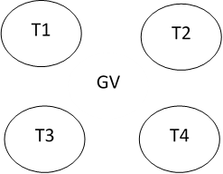  - Từng tổ lên thực hiện.  - HS nhận xét  - HS tham gia chơi, cử học sinh làm trọng tài  - HS tổng kết trò chơi  - HS thực hiện thả lỏng  - HS trả lời  - HS nhận xét bạn  - HS nhận xét giờ học của lớp.

